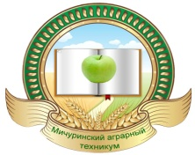
Управление образования и науки Тамбовской области
Тамбовское областное государственное бюджетное
профессиональное образовательное учреждение
«Мичуринский аграрный техникум»
(ТОГБПОУ «Мичуринский аграрный техникум»)

ОТЧЕТ

о проведении Всероссийского урока памяти

«Блокадный хлеб», посвященного Году Памяти и Славы –

76-летию полного освобождения Ленинграда

от фашистской блокады

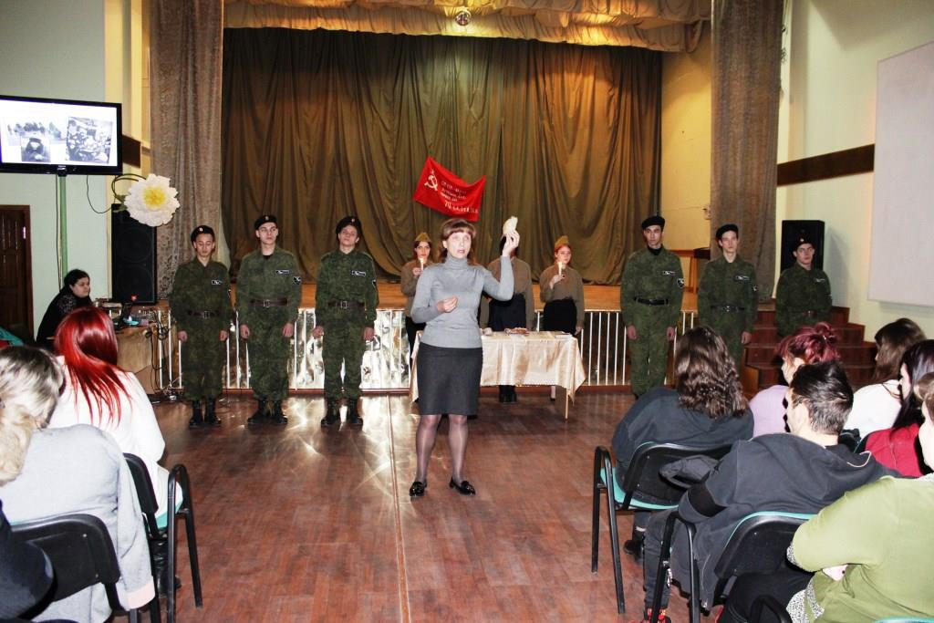

с.Турмасово 2020

27 января отмечается День воинской славы России – день полного освобождения Ленинграда от фашистской блокады.
Блокада Ленинграда — это та трагическая и одновременно героическая страница в истории, о которой должны знать, которую невозможно забыть, о героях того трагического события должны помнить!
27 января, в стенах Мичуринского аграрного техникума, преподавателем истории Александровой Е.Н, совместно с бойцами поискового отряда «Щит» был проведен Всероссийский Урок памяти «Блокадный хлеб», на котором присутствовали преподаватели и обучающиеся техникума.
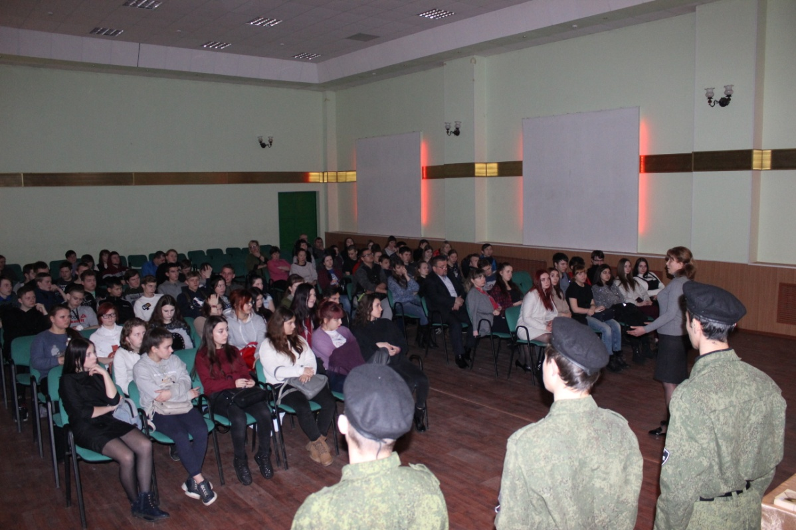
Елена Николаевна «погрузила» присутствующих в зале в тяжелый период жизни населения Ленинграда. Каждый ощутил на себе всю ту боль которую испытывали люди, почувствовали весь геройский дух людей, их огромное чувство долга перед Родиной.
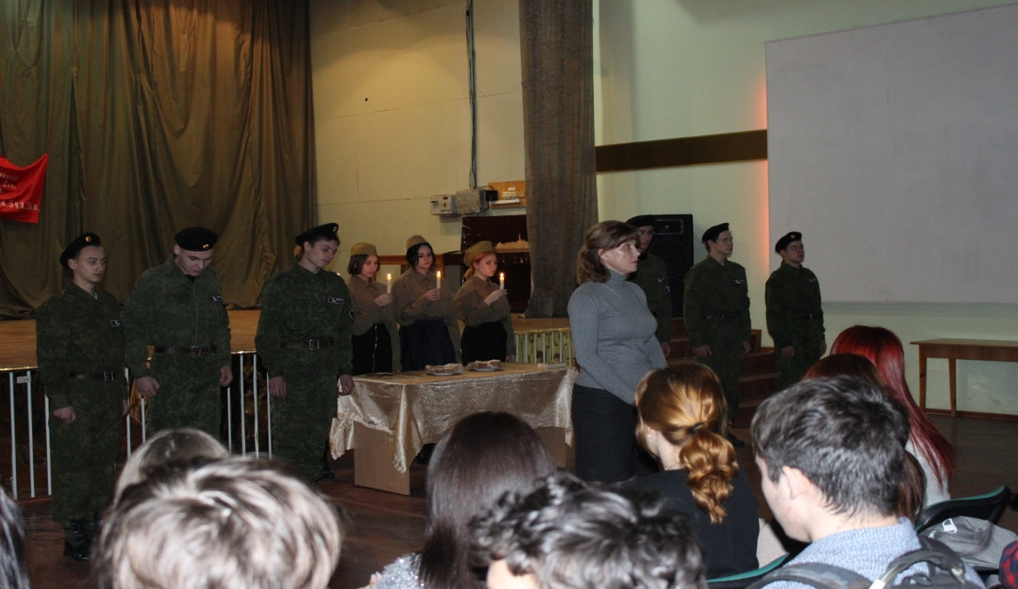
«Блокадный хлеб» — это та минимальная суточная норма хлеба (всего 125 грамм), которую выдавали жителям города. Но отсутствие продуктов питания и полная блокада города не сломили население!
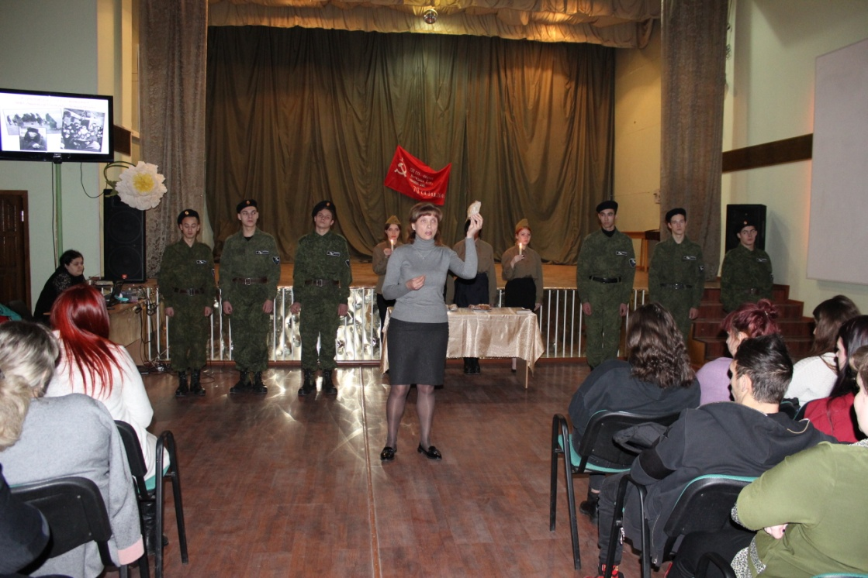
Присутствующие на уроке поняли, что даже в такие тяжелые времена люди всегда оставались людьми, готовыми прийти на помощь. Братство русского народа за то и ценится, что в тяжелых ситуациях мы всегда можем объединиться и дать отпор любому врагу.
Во время мероприятия был показан видеоролик «Блокада Ленинграда глазами детей», подготовленный на основе рассказов ветеранов, переживших страшные события блокады. Студенты узнали о том, что в начале блокады в городе проживало три миллиона человек, из них четыреста тысяч детей разных возрастов. Забота о них придавала ленинградцам силы. Все понимали, что спасти детей можно только в случае сохранения города.

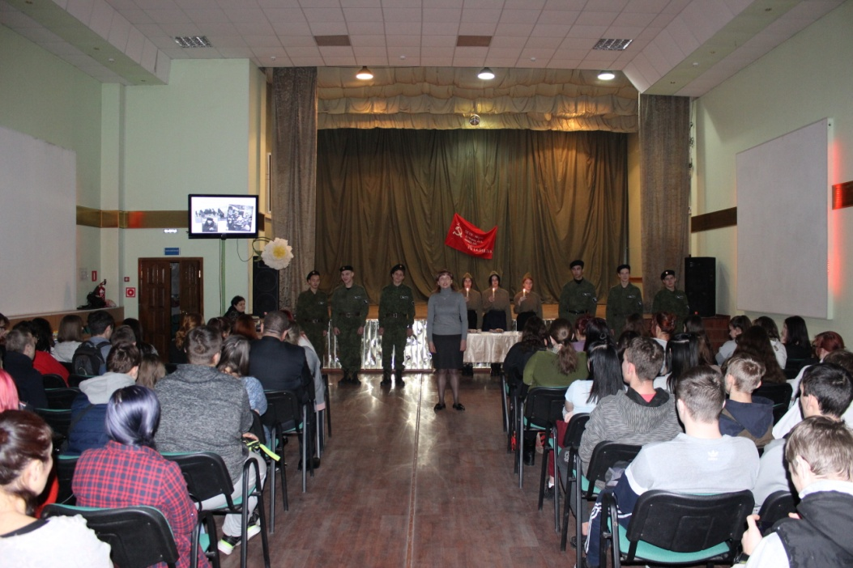
В конце урока все желающие смогли взять с собой кусочек хлеба весом в 125 грамм, как символ памяти поколений и гордости за мужество мирного населения блокадного Ленинграда.

